Contexte
On parle d'importation d'utilisateurs lorsqu'on utilise un fichier .csv. Il s'agit donc d'une procédure en lot. Le terme d'importation sous-entend la création des comptes sur la plateforme concernée. La procédure est similaire à l'importation d'utilisateurs dans un espace de cours.

Importation d'utilisateurs (création de plusieurs utilisateurs à partir d'un fichier)
- L'importation se fait dans le menu “Administration du site”,
- puis en ouvrant le menu “Utilisateurs”
- et en cliquant sur “Importation d'utilisateurs”.
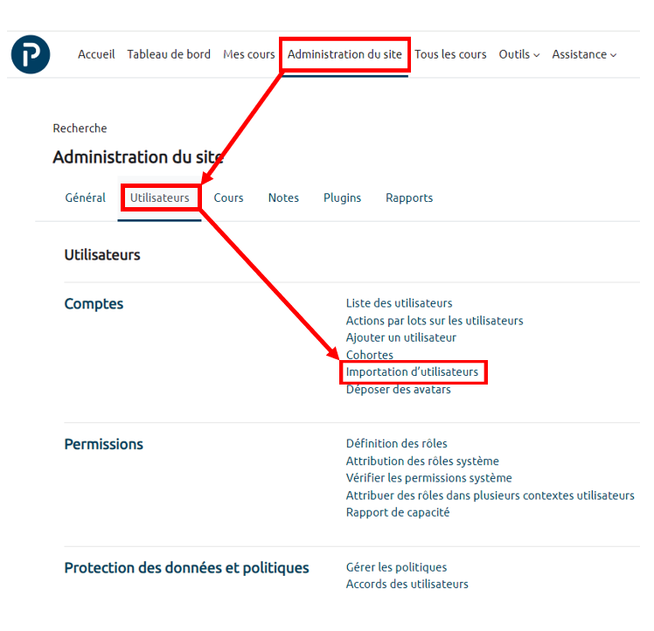
Il faut alors déposer un fichier .csv dont un exemple est fourni au-dessus de l'espace de dépôt. Ce fichier doit être formalisé ainsi :
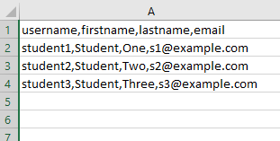
Définir ensuite le format du séparateur, de l'encodage, etc. pour qu'ils soient identiques à ceux du fichier. Il n'est souvent pas nécessaire d'apporter de modification à ce qui est indiqué par défaut.

Préparation du fichier d'importation
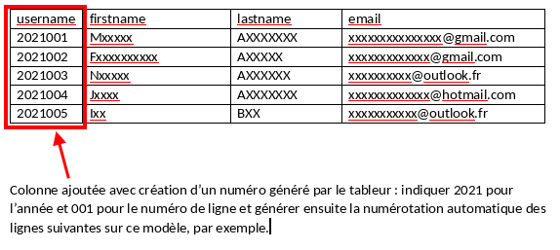
1. À partir d'un fichier type tableur, on recueille les informations d'identification de la manière suivante :
 | Firstname = prénomLastname = nom de famille
2. Ouvrir ce fichier avec LibreOffice Calc.
puis l'“enregistrer sous” Texte CSV (*.csv) et en cohérence avec les éléments du fichier :
- Une fenêtre s'affiche : valider l'utilisation du format Texte CSV :
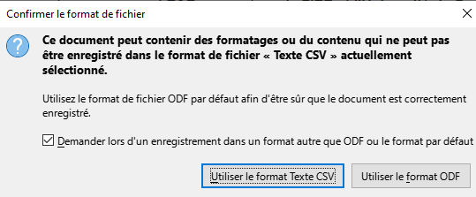
- Une seconde fenêtre permet d'ajuster la cohérence des séparateurs choisis dans le fichier avec ensuite la plateforme.
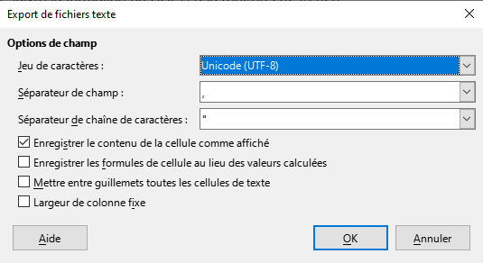
Conserver les éléments tels qu'indiqués ci-dessous : Fermer le fichier.
3. Finalisation du fichier . csv
L'étape précédente a permis de créer le fichier .csv suivant :
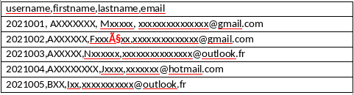
- Repérer les caractères spéciaux tels de les é ou É ou les espaces en trop dans les adresses mail (possible avec la fonction rechercher/remplacer) et corriger.
RemarqueCette correction peut être faite aux étapes précédentes de collecte des informations.
- Après enregistrement, le fichier peut être déposé dans la fenêtre de dépôt.
 | Attention !Il est possible d'avoir un message d'erreur à l'importation.  Cela peut provenir d'un nombre trop important de comptes, il faudra alors scinder le fichier.  Par exemple, un fichier avec 75 lignes ne passe pas tandis qu'un fichier avec 39 lignes se dépose correctement.  (Cette indication peut ne plus être d'actualité)
Les utilisateurs sont créés.
Procéder ensuite à l'inscription dans les espaces de cours : Voir la section détaillée (Étape 2 sur la page suivante) "inscription d'un utilisateur dans un espace de cours".

